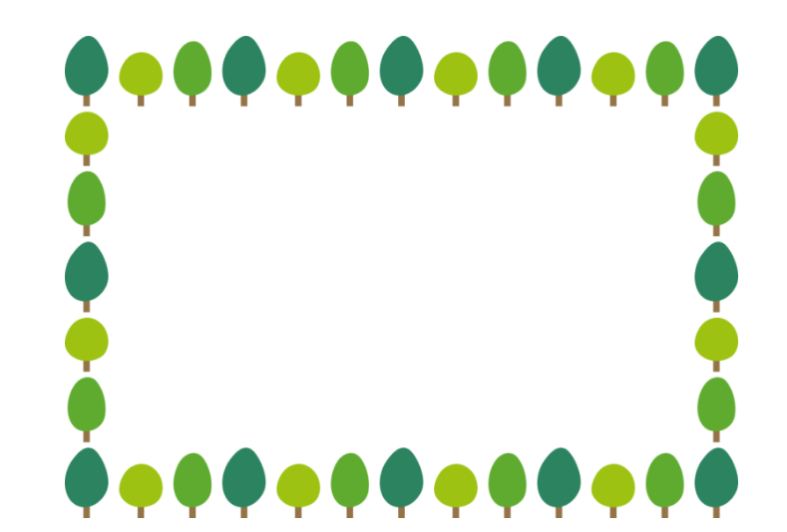



 | タイトル | 著者名 | 出版社 | 出版年 | 対象 | ISBN
1 | つぎ、とまります | 村田エミコ／作 | 福音館書店 | 2013.2 | ０～２歳 | 978-4-8340-2770-9
2 | つんつんぱん! | はるのまい／さく | エンブックス | 2022.2 | ０～２歳 | 978-4-8021-3308-1
3 | いっしょにえほんを  よみましょう! | 海野あした／作・絵 | ニコモ | 2025.5 | 2～3歳 | 978-4-86828-198-6
4 | だじゃれいぞうこ! | うえだしげこ／作・絵 | 教育画劇 | 2025.9 | 年少～年中 | 978-4-7746-2356-6
5 | りんごりらっぱ | あべけんじ／作 | 福音館書店 | 2024.2 | 年少～年中 | 978-4-8340-8755-0
6 | おにぎりにんじゃ | 北村裕花／作 | 講談社 | 2014.2 | 年中～小学2年 | 978-4-06-132565-4
7 | わたしのちいさないきもの  えん | 大島加奈子／さく | 福音館書店 | 2025.4 | 年中～小学2年 | 978-4-8340-8843-4
8 | なまけていません。 | 大塚健太／作 柴田ケイコ/絵 | パイ  インターナショナル | 2022.3 | 3歳～大人 | 978-4-7562-5537-2
9 | おさかないちば | 加藤休ミ／作 | 講談社 | 2013.1 | 年中～大人 | 978-4-06-132559-3
10 | こんなもんくえニャイ! | クリストファー・サイラス・ニール／作 | 光村教育図書 | 2019.11 | 年中～大人 | 978-4-89572-244-5

A-1

図書館選書10冊 大府保育園 2026.4

